Módulo 1 – SCRATCH 1.4 EFI
ATENÇÃO: Substituir as lições 30 a 32 do módulo Scratch 1.4 pelas abaixo:
Lição 30: Stop Motion
Texto introdutório:
Você sabe o que é Stop Motion? É um tipo de animação que transforma fotografias em vídeo. Além do tradicional Bumerangue, que a partir de duas imagens cria uma animação em loop (trocando as imagens sem parar), você pode usar fotografias em sequência para contar uma historinha. Elas podem ser tiradas em diferentes poses e situações e devem ser agrupadas na sequência da história que você deseja contar. As fotos podem envolver, além de cenários, bonecos e bonecas adquiridos em lojas de brinquedos ou feitos por você. Para isso, você pode usar massinha, argila, papel, impressão 3D ou até mesmo cobrir um “esqueleto” ou molde humano articulado de madeira com algum material moldável e pintá-lo para dar a forma do seu personagem. Na lição de hoje, vamos criar projetos Stop Motion!
Conecte-se! Você sabia que o filme “A Fuga das Galinhas” foi criado por meio de Stop Motion?
Fique ligado! Para criar um stop motion, além de usar fotos tiradas e imagens feitas por você, você pode usar imagens preexistentes. Há várias delas disponíveis em bancos de imagem gratuitos como o Freepik (https://br.freepik.com/). No freepik, para acessá-las, busque por “animação” ou “sequência de personagens”. Veja uma das imagens obtidas lá, abaixo:


Novos Algoritmos
Algoritmo Stop Motion: A programação Stop Motion consiste em trocarmos o traje (ou imagem) do personagem, continuamente, com pausas inferiores a um segundo entre cada troca. É exatamente isso que o algoritmo alo lado faz. Use ele sempre que precisar criar uma programação no estilo Stop Motion!
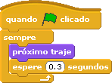

Competências pedagógicas:
- Desenvolvimento de algoritmos de repetição e para Stop Motion.

Atividade 1: Crie animações Stop Motion usando o algoritmo acima e fotos tiradas por você na webcam para criar projetos com efeito bumerangue no Scratch. Que tal tirar fotos de brinquedos, incluir cenários e montar um projeto Stop Motion bem legal junto com seus responsáveis? Além do Scratch há vários APPs para celular e tablet que podem ajudar!

Lições 31 e 32: Transformar a lição 30 a 32 nas lições 31 e 32. Mudar o texto introdutório para:
Crie um projeto para homenagear seu professor. Ele definirá se o trabalho será feito individualmente ou em equipe. Nesta tarefa, você poderá criar um Stop Motion com personagens e cenários, animação ou jogo de sua escolha.
Módulo 1 – S4A EFI

Competências Pedagógicas gerais:
Copiar na íntegra da apostila S4A EFI Módulo II, substituindo as menções a i9city pelo Robolino, relendo o texto em cada alteração, um a um, para checar concordância e coerência.

ATENÇÃO: REDIAGRAMAR APOSTILA NO FORMATO NOVO, CORRIGINDO PROBLEMAS DE DIAGRAMAÇÃO.
Lição 1: Copiar na íntegra a AULA 1 da apostila S4A EFI Módulo II, substituindo as menções a i9city pelo Robolino, relendo o texto em cada alteração, um a um, para checar concordância e coerência.
Além disso:
Alterar o texto introdutório da Lição 1 – Parte 3
De:
Agora é hora de pôr a mão na massa! No S4A é possível criar animações tecnológicas e interativas. Para começar, nesta lição, aprenderemos a comandar o Arduino usando os blocos de comando específicos da aba “Movimento” do S4A. Para isto, utilizaremos a I9City. Isto mesmo! A i9group criou kits de automação onde é possível reproduzir diversas tecnologias de casas e cidades inteligentes, e muito mais! Conecte-se já às Smart Homes e Smart Cities, aprendendo a criar animações tecnologico interativas, rumo à “Internet das Coisas” ou IoTs.
Para:
Agora, é hora de pôr a mão na massa! No S4A é possível criar animações tecnológicas e interativas. Para começar, nesta lição, aprenderemos a comandar o Arduino usando os blocos de comando específicos da aba “Movimento” do S4A. Para isto, utilizaremos o Robolino. A i9group criou kits de automação onde é possível reproduzir diversas tecnologias de casas e cidades inteligentes, inclusive abordando aspectos relacionados ao conceito de “Internet das Coisas” ou IoTs.

Acrescentar, ainda:
Novos blocos de comando:

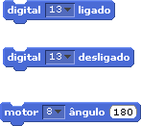
Bloco digital # ligado: liga a porta (interruptor) da placa Arduino identificada pelo número configurado no bloco.
Bloco digital # desligado: desliga a porta (interruptor) da placa Arduino identificada pelo número configurado no bloco.

Lição 2: Copiar na íntegra a AULA 2 da apostila S4A EFI Módulo II, substituindo as menções a i9city pelo Robolino, relendo o texto em cada alteração, um a um, para checar concordância e coerência.

Lição 3: Copiar na íntegra a AULA 14 da apostila S4A EFI Módulo II.
Acrescentar, ainda:
Novo bloco de comando:

Bloco motor # ângulo #: gira o eixo do micro servomotor ligado na porta (interruptor) da placa Arduino identificada pelo número configurado no bloco para o ângulo escrito na caixa de texto do bloco.

Atenção 1: Substituir arquivo .Sb do projeto por arquivo sem a variável de controle status
Atenção 2: Não copiar a videoaula da Aula 14 – projeto, apenas a da aula básica

_____________________________________________________________________________
Lições 4 e 5: Paralaxe
Texto introdutório: Nesta lição, aprenderemos a fazer um jogo capaz de controlar o LED do Robolino e contendo recursos avançados, como queda livre de objetos, paralaxe e atirar objetos em uma direção.
Novo bloco de comando:

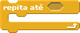
Bloco Repita até: executa, continuamente, os blocos de comando contidos em sua área interna de encaixe até a condição configurada no bloco seja atendida.

Novos Algoritmos
Algoritmos Paralaxe Vertical em Queda: cria um efeito de movimentação de personagem por meio da movimentação do fundo do ambiente. Como o palco não se move, é preciso criar dois “personagens de fundo” com imagens complementares (encaixáveis uma na outra) e que ocupem a extensão da tela inteira.
Cada um dos algoritmos ao lado deve ser colocado em um dos “personagens de fundo” criados. A única diferença entre os algoritmos ao lado é a posição inicial do personagem. No primeiro, ele se localizará no centro da tela (vá para x na posição 0 e y na posição 0) quando a bandeira verde for clicada. Já no segundo, apenas um pedacinho do personagem aparecerá na tela, o suficiente para se encaixar na parte de cima do primeiro personagem de fundo. A partir daí, ambos algoritmos fazem a mesma coisa: movem-se continuamente para baixo até que a imagem não possa mais se mover. Nesse momento, tal imagem é deslocada para o topo da tela. Como as imagens estão encaixadas e são do mesmo tamanho, quando uma imagem chegar ao limite da movimentação para baixo, a outra estará centralizada na tela.
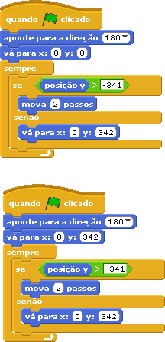

Competências pedagógicas:
- Desenvolver jogos tecnológico interativos visando consolidar o desenvolvimento de algoritmos de programação associados a robótica e apresentar algoritmos de jogos avançados.

Projeto: Siga as orientações da videoaula de hoje e crie um jogo superlegal envolvendo vários recursos avançados e controlando o Robolino. Em seguida, desenvolva novas funcionalidades e mude fundos de tela e personagens para colocar o experimento do seu jeito!
Recurso Didático: A4e5EFI – Parte 1.Sb e A4e5EFI – Parte 2.Sb

Atenção: Falta adaptar os experimento para o S4A (fazer piscar o LED do Robolino ao pontuar)

_____________________________________________________________________________
LIÇÕES I9MAKER
Aqui você vai aprender a criar circuitos eletrônicos, de forma segura e eficiente, e a integrá-los com as programações aprendidas. Todo experimento de prototipação eletrônica das lições desta etapa será feito por meio da base de prototipação que compõe o kit acrílico i9Maker da i9group e sobre a manta isolante fornecida.
Instruções: Com a placa Arduino desenergizada e sob sua proteção acrílica, e após uma prévia explicação do circuito, permita que os alunos conectem os fios (jumpers) e componentes à protoboard e a placa Arduino, conforme demonstrado no diagrama de cada lição.
Em seguida, após conferir as ligações realizadas, o/a professor(a) deverá conectar, pessoalmente, a placa Arduino ao computador, por meio do cabo apropriado fornecido pela i9group, para que as demonstrações de funcionamento aos alunos e os testes de conformidade sejam realizados.
Antes que a programação que comandará o circuito eletrônico prototipado seja realizada pelos alunos, abra o experimento da lição e o coloque em tela cheia e execute a animação para testar o circuito e para que os alunos vejam, na prática, o funcionamento dos componentes eletrônicos e as funcionalidades que devem ser implementadas no projeto no Snap4Arduino, sem que tenha acesso a programação. Faça isso quantas vezes forem necessárias, até que os educandos compreendam o que deve ser feito, em detalhes, e iniciem o processo de roteirização e de implementação do experimento no Snap4Arduino.
Durante o processo de roteirização e programação a ser realizado pelos alunos, faça intervenções pedagógicas pontuais para sanar dúvidas dos estudantes, sempre que necessário, em relação as especificações, algoritmos, blocos de comando ou outros aspectos relacionados ao projeto.
Bem entendido, para realizar o teste e a demonstração acima descritos, após abrir o experimento no Snap4Arduino e conectar a placa Arduino ao computador via o cabo USB apropriado fornecido pela i9group, o/a mentor(a) deverá clicar no personagem que contém programações de blocos Arduino e, em seguida, no botão específico (Conectar Arduino), localizado na aba Arduino do Snap4Arduino, para conectar virtualmente a placa Arduino ao computador. A mensagem de sucesso será exibida caso a porta COM correta do computador seja selecionada e o robô esteja com o Sketch correto instalado na placa Arduino (SA5Firmata_ir.ino).
Finalmente, caso deseje, de forma segura, prototipe o projeto mecanicamente, de preferência, utilizando materiais recicláveis.
E, em caso de dúvidas nas prototipações, programação ou em relação a qualquer outro aspecto do curso, não se preocupe. Os especialistas da i9group estão à sua disposição para ajudar.

Fique ligado: As prototipações eletrônicas e mecânicas aqui propostas devem ser SEMPRE feitas com todo o circuito desligado e só devem ser conectadas a baterias de níquel-hidreto metálico (Ni-mh) recarregáveis de 9V. Elas devem ser conectadas aos experimentos exclusivamente pelo mentor. Não devem ser utilizados transformadores ou outros equipamentos ligados a tomadas elétricas. Os educandos jamais devem manipular ferramentas ou objetos aquecidos, cortantes, perfurantes, ou que possam provocar ferimentos, como estiletes, chaves de fenda, alicates e ferros de solda. Jamais devem ser violadas baterias e componentes eletroeletrônicos e mecânicos.

Competências pedagógicas:
- Estimular a curiosidade, aplicar o conteúdo previamente aprendido, e desenvolver, gradativamente, a cultura Maker no ambiente escolar, de forma conectada a realidade dos educandos e sob metodologia STEAM;

Lições 6 e 7: Casinha Inteligente
Texto introdutório: Você sabe o que é uma casa inteligente tecnologicamente? É uma moradia que possui uma série de dispositivos automatizados, programados para facilitar o dia a dia de seus habitantes. A iluminação inteligente é uma funcionalidade essencial nesses ambientes. Que tal criarmos um projeto Maker de uma miniatura de casinha e programarmos a sua iluminação no Scratch for Arduino?
Projeto: Vamos criar uma casinha inteligente bem legal? Seu/sua professor(a) te explicará como ela deve ser prototipada e programada.

Lista de Componentes necessários:
- Placa acrílica de prototipação I9Maker
- Protoboard
- 4 Resistores de 220 ohms
- 4 LEDs
- Jumpers

Circuito Eletrônico:

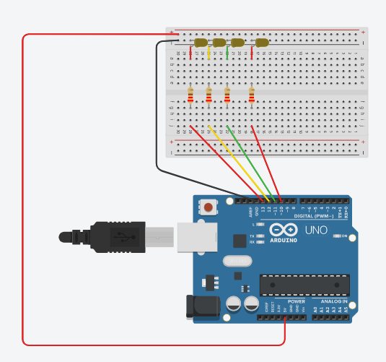
Recurso Didático: F3-A6e7EFI – Projeto.XML

Módulo 1 – SCRATCHER CONTROL

Lição Bônus: Scratcher Control
Texto introdutório:

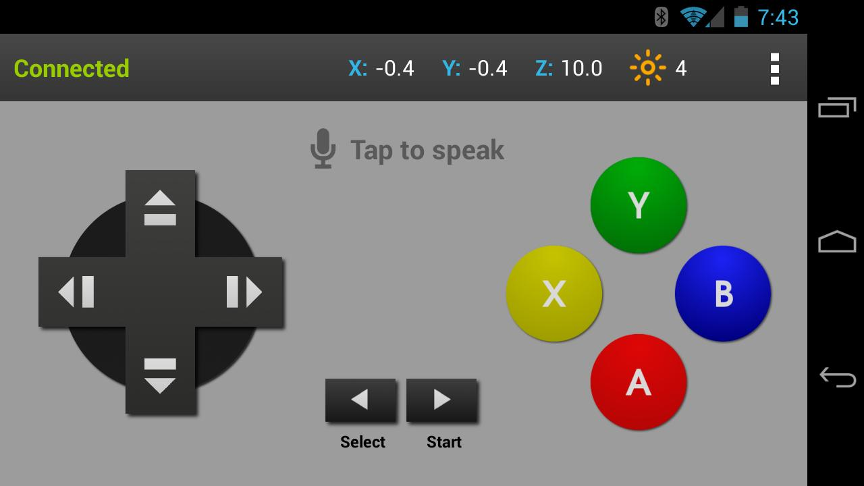
O Scratcher Control é um aplicativo para telefones smartphones Android desenvolvido por Kreg Hanning. Ele permite controlar os jogos e animações desenvolvidos no Scratch 1.4 via WiFi. Na videoaula de hoje aprenderemos a usar este aplicativo bem legal para controlar nossos experimentos. O aplicativo permite controlar projetos no Scratch 1.4 por meio de cliques em seus botões, comandos de voz, ações de toque e deslizamento na tela do smartphone, bem como usando parâmetros de luminosidade e posicionamento do smartphone por meio da leitura de dados do seu giroscópio e acelerômetro.
Novo bloco de comando:

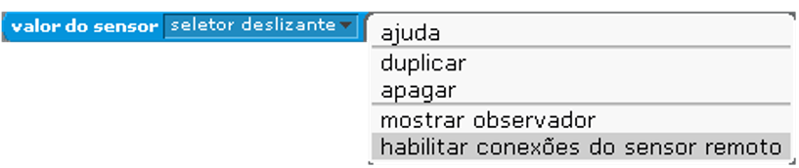
Bloco Valor do Sensor: habilita e desabilita conexões remotas e recebe dados de sensores remotos.
A lista de comandos a serem recebidos do Scratcher Control, e que podem ser configurados no bloco, podem ser visualizados na imagem ao lado (marcados em laranja).

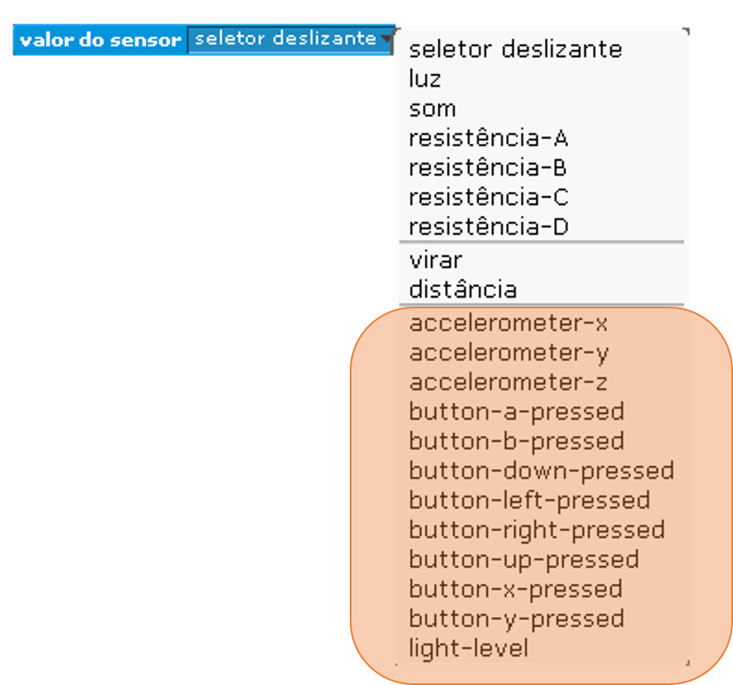

Novos Algoritmos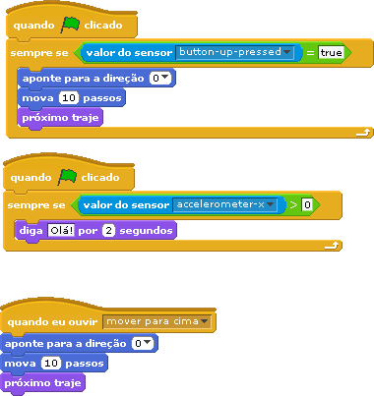
Algoritmo Comando ou Parâmetro remoto via Scratcher Control: monitora, continuamente, se o comando ou parâmetro configurado no bloco sensor acoplado ao algoritmo está sendo recebido pelo Scratcher Control e se atende a condição descrita no algoritmo. Comandos podem ser recebidos por meio do clique do usuário no botão correspondente no APP Scratcher Control. Parâmetros são recebidos por meio dos sensores de luminosidade, giroscópio e acelerômetro do smartphone.

Algoritmo Controle por Voz ou Toque via Scratcher Control: monitora, continuamente, se a mensagem configurada no bloco foi enviada via comando de voz, deslizamento ou toque na tela do smartphone, por meio do APP Scratcher Control. Lembrando que, para enviar comandos de voz, o comando deve ser precedido da palavra “anuncie”. Por exemplo, para enviar o comando “mover para cima” ao Scratch, o usuário deve falar “anuncie mover para cima” no APP Scratcher Control.

Competências pedagógicas:
- Integrar experimentos do Scratch a aplicativos de dispositivos móveis permitindo controle via sensores remotos associados a cliques em botões, comandos de voz, ações de toque e deslizamento na tela do smartphone, bem como a parâmetros de luminosidade e posicionamento do smartphone via funções associadas ao giroscópio e acelerômetro.

Projeto: Siga as orientações da videoaula de hoje e crie experimentos de animação ou jogo, controlados pelo Scratcher Control por meio de cliques em seus botões, comandos de voz, ações de toque e deslizamento na tela do smartphone, bem como do recebimento de dados de luminosidade e posicionamento do smartphone via giroscópio e acelerômetro.

